**TW-LAF02楼宇智能安防布线实训系统**

一、产品概述：

      楼宇智能安防布线实训系统是为中等职业学校、职业教育培训机构研制的楼宇智能安防布线实训考核设备，系统根据智能楼宇工程中安防布线系统的特点，针对对讲门禁、室内安防、周边防范、视频监控、巡更等系统的安装、布线与调试进行设计，强化学生对安防布线系统各模块的安装、电气接线、调试、故障诊断与维护等工程能力，适合楼宇智能化设备安装与运行、物业管理、安保相关专业的教学和培训。

      楼宇智能安防布线实训系统以建筑模型为结构基础，包括智能大楼（小区）和管理中心两部分。系统可进行对讲门禁、室内安防、周边防范、视频监控、巡更等项目的训练，可检验学生的团队协作能力、计划组织能力、楼宇设备安装与调试能力、工程实施能力、职业素养和交流沟通能力等。

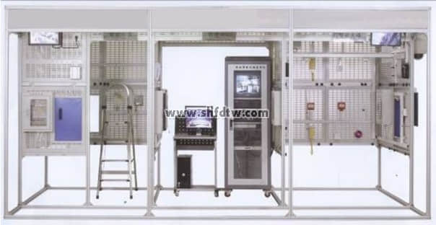

二、主要技术性能

1、输入电源：单相三线220V±10%50Hz

2、工作环境：温度-10℃～40℃相对湿度≤85%（25℃）海拔＜4000m

3、装置容量：≤1.0kVA

4、外型尺寸：4660mm×2220mm×2300mm。

5、安全保护：具有漏电压、漏电流保护，安全指标符合国家标准

三、楼宇的配置清单：

|  |  |  |  |  |
| --- | --- | --- | --- | --- |
| **序号** | **配置名称** | **参数说明** | **数量** | **备注** |
| 1 | 建筑模型 | 由铝合金型材框架和安装布线网孔板组成，4660mm×2220mm×2300mm（长×宽×高），分为智能大楼（小区）、管理中心，器件采用自攻螺丝和工程塑料卡件配合安装。 | 1台 |  |
| 2 | 对讲门禁系统 | 包含彩色可视室外主机、普通壁挂室内分机、管理中心机、联网器、层间分配器、通讯转换模块、管理软件、非接触卡。 | 1套 |  |
| 3 | 室内安防与周边防范系统 | 包含震动探测器、玻璃破碎探测器、感温探测器、烟雾探测器、可燃气体探测器、红外探测器、门磁、红外对射探测器、声光报警器、报警按钮、红外幕帘探测器、大型报警主机、六防区报警主机、液晶键盘、多路总线驱动器、RS232打印机接口模块。 | 1套 |  |
| 4 | 视频监控系统 | 包含高速球摄像机、彩色半球摄像机、红外摄像机、枪机、矩阵主机、硬盘录像机、快速球云台摄像机、2台监视器（一台17寸液晶监视器，一台14寸CRT监视器）。 | 1套 |  |
| 5 | 巡更系统 | 包含巡更巡检器、通讯线、充电器、信息钮。 | 1套 |  |
| 6 | 消防系统 | 系统须装有智能光电感烟探测器、智能电子差定温感温探测器、总线隔离器、手动报警按钮、编码单输入模块、编码单输入/单输出模块、消火栓报警按钮、火警声光警报器、编码器等器件。可进行器件的选择、检测、安装、消防联动系统的线路铺设、连接、系统调试、编程和运行任务。 | 1套 |  |
| 7 | 综合布线系统 | 完成综合布线系统的水平布线、垂直布线、线槽布线，实现指定模块的线路连接（端接）。实现终端电话呼叫、信息插座功能测试。 | 1套 |  |
| 8 | DDC监控系统 | 有DDC控制器、时间模块、LON网络适配器、编程软件、组态软件、射灯、照度探测器，能进行DDC通道编程配置、照明监控编程、上位监控工程通讯连接、动画组态等工作任务。 | 1套 |  |
| 9 | 电脑桌 | 600mm×600mm×800mm   （长×宽×高） | 1台 |  |
| 10 | 钢凳 | Φ300mm×450mm     （圆×高） | 1把 |  |
| 11 | 铝人字梯 | 900mm×250mm×1200mm   （长×宽×高） | 1把 |  |
| 12 | 工程塑料卡件 | 20mm×10mm×11mm       （长×宽×高） | 300个 |  |
| 13 | 工具 | 包含线缆测试仪、小一字螺丝刀、小十字螺丝刀、长柄螺丝刀、剪刀、剖线钳、尖嘴钳、斜口钳等工具。 | 1套 |  |
| 14 | 耗材配件 | 包含PVC线槽、BNC视频接头、23芯线(红、黑)。 | 1套 |  |

四、实训项目

1、建筑智能安防布线的实施能力

2、对讲门禁系统安装、接线与调试能力

3、室内安防与周边防范系统安装、接线与调试能力

4、视频监控系统安装、接线与调试能力

5、巡更系统安装与调试能力

6、消防报警系统设计、安装施工与调试能力

7、综合布线系统施工能力

8、DDC的接线、编程和调试能力

9、监控软件组态、通讯和运行能力

10、智能建筑系统故障诊断与调试能力